[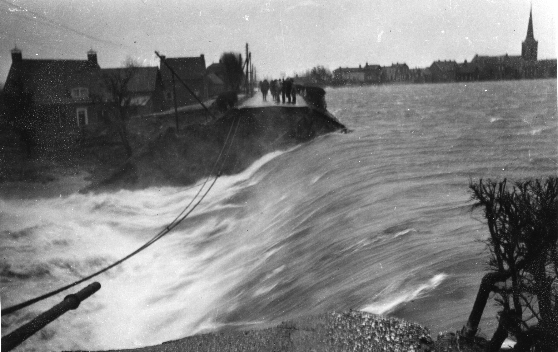](https://www.google.nl/url?sa=i&rct=j&q=&esrc=s&frm=1&source=images&cd=&cad=rja&uact=8&ved=0ahUKEwjcgLv8lq7JAhXDhA8KHaQ9A-cQjRwIBw&url=https://beeldbank.rws.nl/MediaObject/Details/De%20watersnoodramp%201953%20%20Provincie%20%20%20Zuid%20Holland%20Technische%20gegevens%20%20Digitaal%20bestand_274912&psig=AFQjCNHBj5QECo8uL7U8fWuyAJqWA6tiWg&ust=1448630410649502) inhoud

1. Hoe is de ramp tot stand gekomen?
2. de eerste dagen van de ramp.
3. de bevrijding van het water.
4. de schade
5. de deltawerken.

**Hoe is de ramp tot stand gekomen?**

**De situatie voor de ramp.** Nederland heeft altijd al op of onder zeeniveau gelegen. De dijken moeten Nederland tegen de zee beschermen. We zijn dus heel erg afhankelijk van de dijken. Er moet dan ook een goede onderhoud voor de dijken zijn. Maar rond 1940 kon de regering geen geld in de onderhoud van de dijken steken, het geld ging toen naar de 2e wereldoorlog. Aan de zeekant in de buurt van Strijen en Zevenbergen worden de buitendijken niet alleen verwaarloosd door geldgebrek, maar ook door de bevolking zelf. In die streek was het veen een belangrijke bestaansbron. De mensen groeven het veen uit de bodem aan weerszijden van de zeedijken. De diepe putten, die bij het uitgraven zijn ontstaan, vormden een groot gevaar voor de dijken. zeeland was ook een kwetsbare provincie voor een overstroming van de zee, de huizen daar staan op

zeeklei en heel Zeeland wordt beschermd door de dijken. De 2e Wereldoorlog heeft ook meegeholpen aan het verzwakken van de zeedijken zo hebben de Duitsers in veel zeedijken bunkers gebouwd en de geallieerden de dijken van Walcheren kapot gebombardeerd (1944). Nederland begon zo steeds kwetsbaarder voor de zee te worden. ‘s Middags op 30 Januari 1953 waarschuwde het K.N.M.I voor westerstorm. Maar het stormde zo vaak, dus was er geen rede voor paniek. Dat het die avond ook springvloed zou worden deed er weinig aan af. Springvloed is een sterke verhoging van het water in de zee door de wind. Tijdens vloed bereikt het water zijn hoogste stand. Komt er dan een storm overheen dan komt het water nog hoger. Dat gebeurde dus op 31 Januari 1953. Na de buitengewone zware stormen van 1906 waren de dijken in zuidwest Nederland verhoogd en verzwaard. De meeste mensen waren al gewoon naar bed gegaan, toen er steeds alarmerender berichten doorkwamen. Vijfendertig schepen waren in nood geraakt. Slechts enkele deskundigen waren op de hoogte van een dreigende noodsituatie. De storm werd steeds maar sterker. Op zondag de 31e werd de storm een ware orkaan die op de volle lengte van de Noordzee beukte. Omstreeks 3 uur ‘s ochtends braken de eerste dijken door in Zeeland.

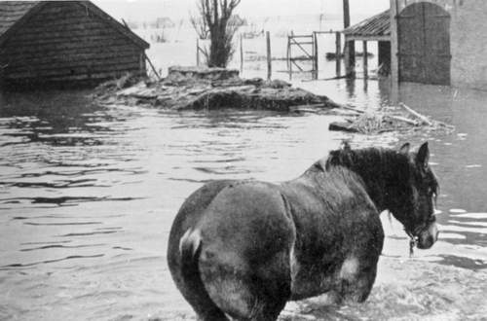**De eerste dagen van de ramp**

Hoe reageerden de bevolking van de getroffen gebieden op de overstroming? Zondagnacht 1 Februari . Het Finse schip Bore 6, dat behoorde bij 1 van de 35 schepen die in nood raakte, liep bij het eiland Schouwen aan de grond. Dit schip zond de eerste noodberichten over Schouwen naar het vasteland. Om 2 uur in de nacht, nog drie uur voordat het water het hoogst zou zijn, klonken de eerste alarmklokken en brandweersirenes over de steden en dorpen van Zeeland en de aan zee grenzende delen van Zuid-Holland en Brabant. Maar ook toen begreep het grootste deel van de bevolking nog niet wat er aan de hand was. Sommige dachten aan oorlog – de herinnering aan de bezetting was nog niet zo lang geleden – en anderen dachten aan brand, maar bijna niemand dacht aan een overstroming. Er waren wel wat mensen die naar de dijken gingen om te kijken. De dijken braken door, het water overspoelde het achterliggende land. Tegen half 5 ‘s morgens drongen de eerste berichten over de ramp tot de buitenwereld door. Van de zeer zwaar getroffen gebieden was zondag weinig bekend. Alle verbindingen zoals telefoonlijnen waren verbroken en ook de elektriciteit was verbroken (foto boven: een man probeert een verbinding met de buitenwereld te maken, repareren). Vechten tegen de zee om te overleven. Het drama werd steeds erger. Het eiland Sint Philipsland raakte helemaal onder water. Zondagochtend werd het eindelijk eb. De bevolking vlucht naar hoger gelegen gebied. Massale hulpverlening bleef uit. Het blijft stormen. ’s Middags volgt een tweede vloed. Het water komt hoger dan ’s nachts. Mensen vluchtten op de daken van hun huizen of in bomen. Een leger ratten verliet de kelders van het ook al door water bedreigde Rotterdam. Ook Dordrecht en Vlissingen liepen onder.

Het water kwam voor velen te onverwacht om zich nog in veiligheid te kunnen brengen. Een echtpaar in Stavenisse vluchtte hun huis uit. De vrouw was al op de overloop toen haar man nog even snel een tas uit de huiskamer wilde halen, maar het water steeg zo snel dat het de deur dichtdrukte. Wat zij ook trok en hoe hard hij ook duwde, het was allemaal zinloos. De vrouw moest vluchten en haar man aan de andere kant van de deur laten verdrinken. Velen probeerden ook te vluchten met een vlot naar het vaste land wat niet lukte.

Ook het vee werd zwaar getroffen. Dode koeien, paarden, varkens en kippen dreven bij duizenden in het water rond.

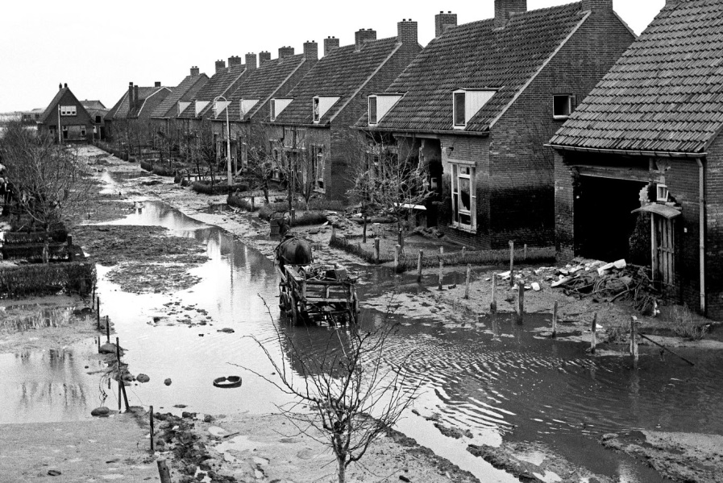

**De bevrijding van het water**

Hoe kwam er een eind aan de watersnoodramp? Het Rode Kruis, de vissers en het leger. In de loop van de zondagochtend werden het Rode Kruis en onderdelen van het leger gemobiliseerd. De meeste hulp kwam in eerste instantie van de vissers. Het plaatsje Yerseke was gespaard gebleven, zodat de boten meteen konden uitvaren. Scheveningse vissers redden meer dan 700 mensen uit zolders en bomen van Abbekerk en Zuidland op Putten. Op Maandag kwamen pas de eerste georganiseerde reddingsacties op gang. Het Rode Kruis redde ook mensen met bootjes deze werden op wal direct vervoerd naar het opvangcentrum in Rotterdam: de Ahoyhal. Slachtoffers die er slecht aan toe waren werden afgevoerd met ambulances naar ziekenhuizen. Maar het Rode Kruis kon niet iedereen tegelijk aan wal helpen het duurde soms een paar dagen voordat je weer voet op de grond zetten. Daarom werden er al snel vliegtuigen gedropt met een hele voorraad voedsel. Het leger werkte samen met het Rode Kruis, marinemensen redden ook slachtoffers van de daken en bomen met behulp van bootjes. Andere mariniers kwamen bij laag water in actie (maandag), zij dichtten dijkgaten met behulp van zandzakken. Zo probeerde ze een tijdige verdediging te maken tegen de woeste zee. Nationale en internationale hulp. Het opvangadres voor de overlevenden was de Ahoy maar daar konden ze niet een paar weken verblijven. De bereidheid om de slachtoffers te helpen was ontzettend groot. Heel veel Nederlanders boden onderdak aan de slachtoffers. Zo werd er in de loop van de dagen 72000 mensen geëvacueerd en ondergebracht bij adressen elders in Nederland.

De bekende radiopersoonlijkheid Johan Bodegraven organiseerde onder het motto ‘beurzen open, dijken dicht’ landelijke inzamelacties. Studenten stroomden uit alle delen van het land toe om ter plekke zandzakken te sjouwen en te helpen bij de evacuatie. Er kwam ook een internationaal hulpprogramma op gang. Frankrijk zond twee bataljons genietgroepen, dat is een deel van de legerafdeling, zo’n 2000 man. En uit Italië arriveerden donderdag 150 brandweermannen. Het dijkherstel. De meeste dijken werden eerst afgesloten met behulp van zakkendammen. Dat wil zeggen: er werd binnendijks een dam van kleizakken gelegd. De gevulde zakken moesten over zee, tijdens hoogwater moest het op bakken worden aangevoerd. Over land kon niets worden aangevoerd omdat de polders nog steeds onder water stonden. De weersgesteldheid gedurende de week van 23 tot 28 februari bleek zeer gunstig te worden. Zo gunstig zelfs dat het waterpeil in de polders tot beneden de wegen wegliep, zodat de aanvoer van de zakken over land kon plaats vinden. Bij de afsluiting van de Stavenisse polder, op 25 Februari, hadden 900 arbeiders gewerkt aan het dichten van de dijk en waren 400.000 kleizakken gebruikt. Na het dichten van een dijk moest er gewacht worden wanneer de gebieden weer droog stonden, dan pas kon er verder worden gewerkt aan het dijkherstel. Het herstellen van de dijken verliep als volgt: Door een 1000 meter lange leiding, werd een mengsel van zand en water in de vergaarbak gespoten. Het overtollige water kon via afsluitbare openingen in de kade afvloeien naar zee. Daarna werd met klei het dijkprofiel hersteld en werd ter bescherming een krammat aangelegd. Een krammat bestaat uit een laag stro die op een speciale manier, met behulp van strokrammen, wordt aangebracht. Een krammat beschermt de dijk tijdelijk. De natuurlijke bescherming is gras. Later groeit het gras door de krammat en is de natuurlijke bescherming hersteld. Het duurde tot eind 1953 voordat alle dijken weer gedicht waren in Nederland.

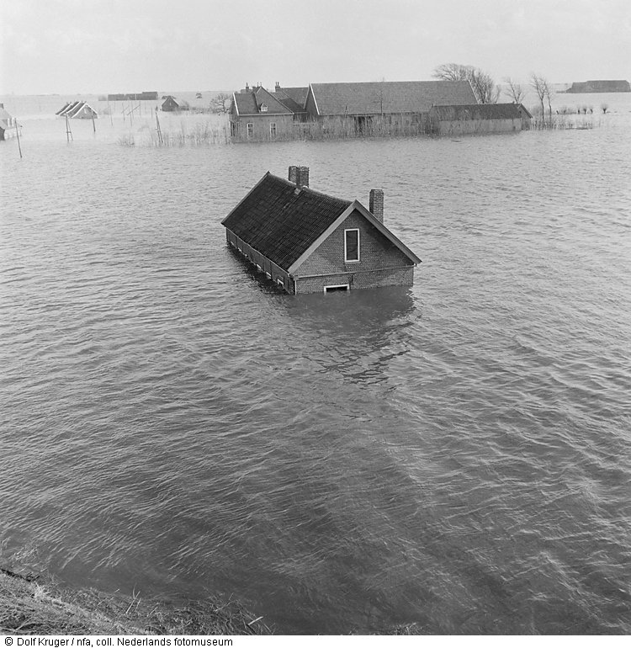

**De schade**

Wat had de ramp voor eindgevolgen? Het droevige bericht. Er waren 1853 mensen omgekomen; 26.500 stuks vee en 100.000 stuks pluimvee gingen verloren; 7,8% van Nederland werd door de stormvloed overstroomd. Dat betekende een totale economische schade van anderhalf miljard gulden! **Het Rampenfonds.** Even beginnen er zondag 1 en maandag 2 februari overal wilde inzamelacties. Maar als op dinsdag minister-president Drees bekend maakt dat giften aan het Rampenfonds voor de belasting aftrekbaar zijn en diezelfde dag prins Bernhard zich verklaart om voorzitter te worden van het fonds, is er nog maar één organisatie in het land waar het geld heen gaat: **Het Nationaal Rampenfonds.** Het fonds bestaat al sinds 1935. Het werd opgericht door Het Rode Kruis, Het Oranje Kruis en het r.k. Huisvestingscomité. Op 1 Februari 1953 heeft het fonds erg druk. Al gauw zijn 14 vrijwilligers druk in de weer om alle giften in ontvangst te nemen en te registreren. Na een paar dagen worden de eerste betaalde krachten aangenomen omdat de vrijwilligers al het werk niet aankunnen.

Padvinders zamelen geld in voor het Rampenfonds en zo doen er veel meer mensen acties. Hoewel het de eerste dag al bekend werd gemaakt dat het Rampenfonds geld inzamelt en Het Rode Kruis voor goederen is, toch komen mensen langs met kostbare spullen zoals oude munten, een postzegelverzameling, een zakje juwelen enz. Ook het buitenland gaf veel geld aan het rampenfonds. Tien dagen na de ramp is er al 31 miljoen gulden binnen, op 9 april wordt de 100 miljoen bereikt en uiteindelijk stopt de inzameling bij een totaal van 137,8 miljoen gulden. Het was voor toentertijd een gigantisch groot bedrag, maar het was slechts 10% van de totale schade die de stormvloed had aangericht. De schade was ongeveer anderhalf miljard! **Het rijk en de Oranjes.** Het was toen al duidelijk dat niet alleen het Rampenfonds de schade kon betalen, daarom werden er afspraken gemaakt dat het Rampenfonds het huishouden zou gaan betalen en het rijk nam de schade van bedrijven, de dijken en de polders voor zijn rekening. Het is mijn droom om op. De koninklijke familie ging al de eerste dag, toen de dijken braken, naar het getroffen gebied om daar mentale steun te geven aan de slachtoffers. Na de ramp zijn ze ook naar Texel gegaan, die ook getroffen was door het water, en naar andere steden in het rampgebied.



**De Deltawerken**

Welke maatregelen heeft men na de ramp genomen? **Het Deltaplan.** Niemand wilde dat deze ramp zich kon herhalen. Daarom werden maatregelen genomen. De eerste maatregel van de regering is heel snel. Minister Algera maakt al op 18 Februari 1953 een commissie van twaalf civiel-ingenieurs, één landbouwingenieur en één econoom: dit was de ´deltacommissie´. Die commissie komt in Februari 1954 met het advies om alle zeearmen behalve de Westerschelde af te sluiten omdat die enorme kustverhoging van 1km met zware en hoge dammen de beste beveiliging biedt tegen de zee. De Westerschelde werd niet afgesloten omdat het de vaarweg naar Antwerpen was. Grote schepen moesten naar de havens van Antwerpen kunnen blijven varen. Dat Deltaplan wordt op 5 november 1957 door de Tweede Kamer en op 7 Mei 1985 door de Eerste Kamer aangenomen. Het deltaplan zou pas volgens werkschema in 1978 klaar zijn. **De Oosterschelde**. Verscheidene zeegaten werden in Zeeland en Zuid-Holland geheel afgesloten. De Deltacommissie wilde eerst de Oosterschelde ook helemaal dicht doen, maar dit bleek slecht voor het milieu te zijn, het water zou dan zoet worden en er zouden dan geen noordzee vissen meer in kunnen leven.

Er waren toen ook veel acties door milieuvoerders gevoerd. Uiteindelijk kwam er een stormvloedkering bij de Oosterschelde te liggen, dit hield in dat er bij normaal weer het zeewater gewoon door de stormvloedkering heen stroomt. Maar bij storm en hoogwater gaat de dam met schuiven dicht. **Zuid-Holland.**

In 1986 kwam als laatste dam de Oosterscheldedam gereed. Zeeland was nu beschermd tegen hoogwater en daarmee leek het Deltaplan te zijn voltooid. Maar nog niet héél Zuidwest- Nederland was veilig. Een deel van Zuid-Holland liep nog altijd gevaar te worden overstroomd. Er moest dus een nieuw plan komen. Het nieuwe plan was dat er een stormvloedkering in de Nieuwe Waterweg kwam – tussen Hoek van Holland en Maassluis, net zoals in de Oosterschelde maar dan veel groter en ingewikkelder. De stormvloedkering bestaat uit twee reusachtige draaideuren. Bij normaal weer kunnen schepen ongehinderd naar de Rotterdamse havens blijven varen. Maar bij zware storm draaien de deuren dicht en kan er niks meer door. In 1997 was de nieuwe waterweg klaar dat wil zeggen dat het Deltaplan ook klaar is. Het Deltaplan heeft bij elkaar 14 miljard gulden gekost, een hoop geld, maar Nederland is nu wel goed beschermd tegen de zee en zoiets als de watersnoodramp in 1953 zal niet gauw meer gebeuren.